港東國小111年度南棟教學大樓屋頂防水隔熱整修與改善記
改善前（現況說明） | 改善中（整修情況） | 改善後（完成說明）
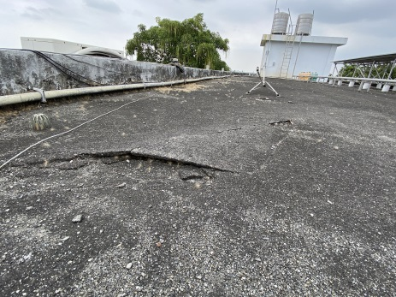 | 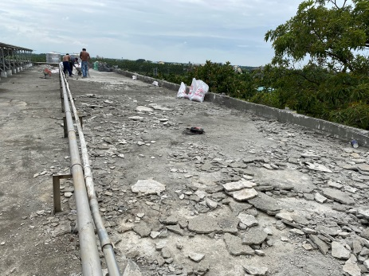 | 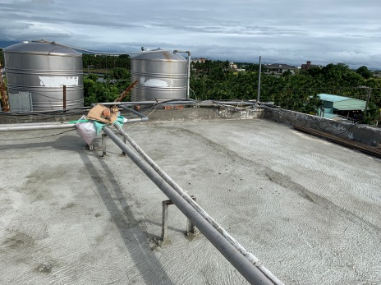
說明：屋頂地面龜裂(施工前) | 說明：整理地面(施工中) | 說明：地面整理完成
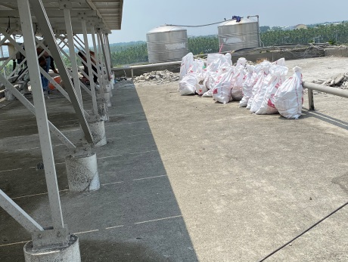 | 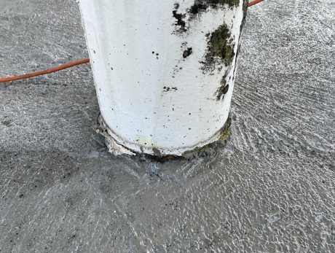 | 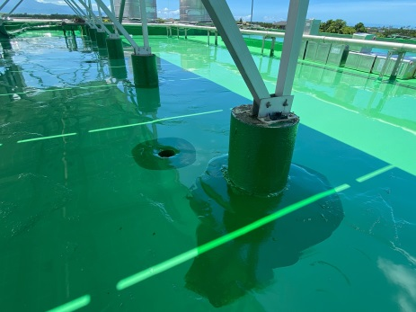
說明：太陽能板墩處(施工前) | 說明：太陽能板墩處(施工中) | 說明：太陽能板墩處(施工後)
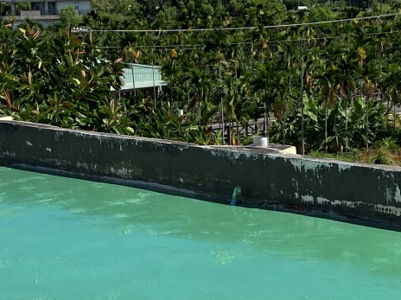 | 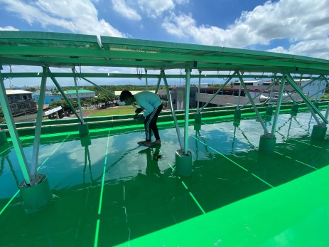 | 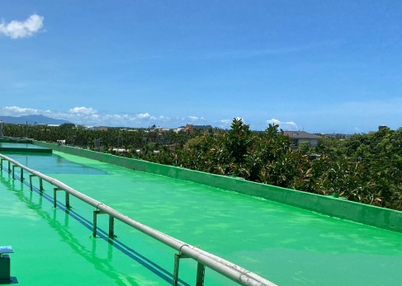
說明：女兒牆防水處理(施工前) | 說明：女兒牆防水處理(施工中) | 說明：女兒牆防水處理(施工後)

改善前（現況說明） | 改善中（整修情況） | 改善後（完成說明）
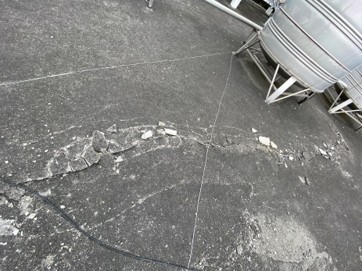 | 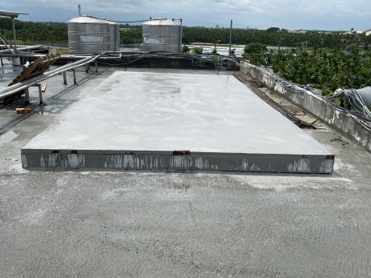 | 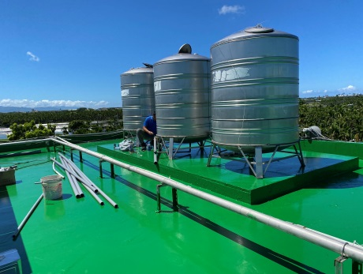
說明：屋頂水塔放置 | 說明：移開水塔施做基座 | 說明：墊高水塔加強防水
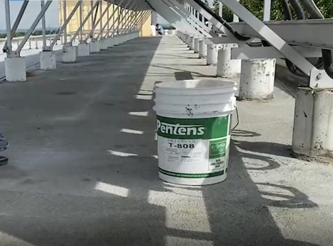 | 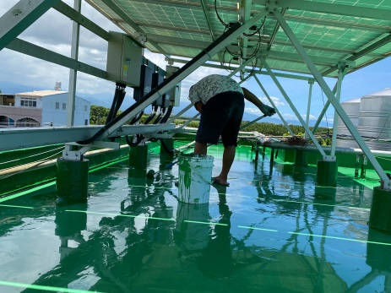
說明：太陽能板下地面(施工前) | 說明：太陽能板下施做防水塗漆 | 說明：地面防水塗漆完成並加強排水孔及基地樁處
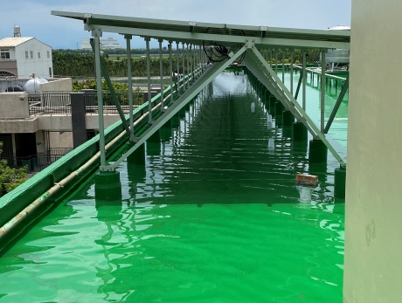 | 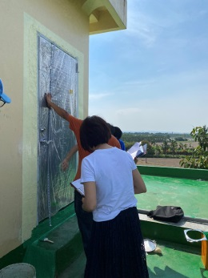 | 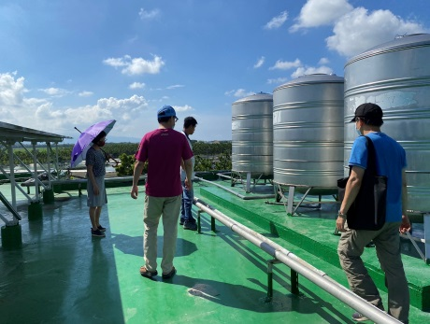
說明： 驗收-試水 | 說明：驗收 | 說明：驗收

